Лабораторная работа № 10
Разработка калькулятора. Глобальные переменные.
Цель работы: Знакомство и получение навыков работы по применению глобальных переменных.
Материальное обеспечение: Компьютерное оборудование и программное обеспечение.

Основные понятия и определения
Глобальные переменные - это переменные, которые доступны всей программе, включая подпрограммы (пользовательские функции).
Локальные переменные - переменные, определенные внутри подпрограммы (пользовательской функции). Они доступны только внутри функции, в которой они определены.
Задание 1. Создайте для калькулятора следующую форму. Присвойте форме имя «Калькулятор». Установите textbox. Установите значение 0. Установите форматирование для данного элемента. Установите выравнивание справа. В свойстве readonly установите значение true, чтобы пользователь не мог вводить в textbox различные данные, чтобы данные вводились исключительно с помощью кнопок.
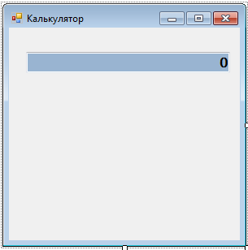
Задание 2. Разместите кнопки и произведите их форматирование.
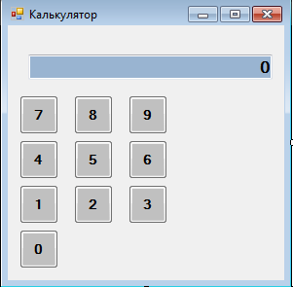
Задание 3. Создайте код для кнопки 1. По такому же принципу создайте код и для остальных кнопок.
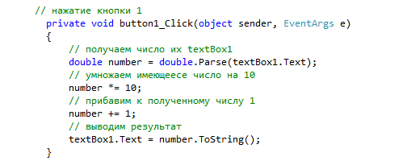
Задание 4. Создайте кнопки для математических операций и присвойте им имена. Сложение – buttonPlus, вычитание – buttonMinus, умножение – buttonProgresive, деление – buttonDevision, равно - buttonResult . Отформатируйте кнопки.
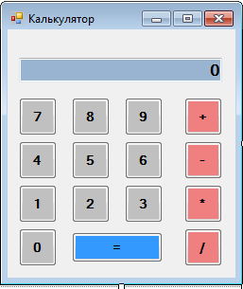
Задание 5. Чтобы пользователь при запуске программы не смог менять размеры программы установите для формы следующее свойство: FormBorderStyle значение FixedSingle (фиксированные границы).
Задание 6. Для работы с математическими операциями объявляем глобальные переменные.
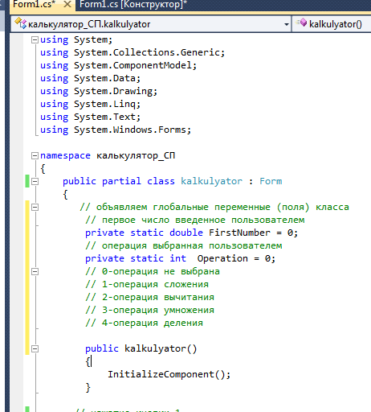
Задание 7. Создайте код для кнопки плюс
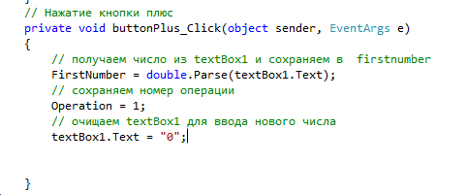
Самостоятельно запрограммируйте кнопки для умножения, деления, вычитания.
Задание 8. Создайте код для кнопки равно
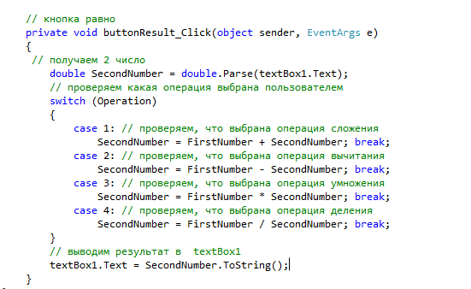

Порядок выполения работы:

- Изучить теоретические сведения по данной лабораторной работе.
- Составить программу.
- Записать программу на языке Visual C#.
- Отладить программу.
- Продемонстрировать работу программы на ПК.
Содержание отчета:
- Тема и цель работы.
- Вариант задания.
- Листинг и результат программы.
- Контрольные вопросы.
Контрольные вопросы:
- Что называется глобальной переменной?
- Чем локальная переменная отличается от глобальной переменной?
- Как работает оператор switch?

Литература:
- Стефан Рэнди Дэвис, Чак Сфер. С# 2005 для "чайников".: Пер. с англ. — М.: ООО "И.Д. Вильямс", 2008. — 576 с.: ил..
- Фленов М.Е. Библия C#.- 2-е изд., перераб. и доп.- СПб.: БХВ-Петербург, 2011.- 560с.:ил.
- Фаронов В.В. Программирование на языке C#.- СПб.: Питер, 2007.- 240с.:ил.
- Шилдт Герберт. Полный справочник по С#. : Пер. с англ. — М. : Издательский дом "Вильямс", 2004. — 752 с. : ил.

